Laudo de Pontos de Função
Dados do Projeto / Ordem de Serviço
Nº OS: | 14742 | Nº Contrato:
Título da OS: | Novo Sistema de Aquisições Governamentais
Data: | 16/08/2023
Produto/Sistema: | SIAG | Versão: | 1.1

            - Escopo e Resultados da Análise
1.1 Contextualização
O presente Laudo de Análise Indicativa de Pontos de Função é um instrumento complementar e atualizado do processo nº SEPLAG-PRO-2023/05868 no Sigadoc, com motivações especiais a CI nº 02471/2023/CASAC/SEPLAG que de acordo com esta CI “não informou por inteiro o desenvolvimento do software contemplando as tarefas da fase externa da licitação” solicitando ainda “revisão dos resultados quanto ao Laudo emitido anteriormente” e ao Despacho nº 17101/2023/CPPTI/SEPLAG com pedidos de ajustes no Laudo de Contagem de Pontos de Função.
Após explanações, melhor entendimento e reexame dos autos, temos que:
- Está no escopo da versão 1.0 do Laudo disponível no processo acima especificado as funcionalidades da fase interna da aquisição e gestão de contratos;
- Ainda nesta mesma versão do Laudo, consta no escopo a aplicação E-Fornecedor para registro dos dados de fornecedores/licitantes. Logo, a intepretação deste ponto é que o E-Fornecedor contenha os requesitos de cadastro de fornecedores e licitantes, todavia, caso ainda esta intepretação esteja incorreta, é necessário melhor explanação dos requisitos de cada fase/solução para refinamento.
- Após reexame do material e melhor explanação, observa-se que houve equívico no tocante ao entendimento de que a fase externa da aquisição és uma solução apartada e/ou que poderia ser utilizada outra solução já concedida e amplamente utilizada no mercado, por isso não foi considerada amplamente no escopo. Mas ainda sim, continham 2 arquivos lógicos internos das funcionalidades “Licitações” e “Pregão” ambas com 30,00/PF (pontos de função), em caráter indicativa.
  - Assim, foram incluídas no escopo da presente análise indicativa de pontos de função:
    - Procedimentos da Fase Externa da Aquisição
    - Pregão Presencial
    - Pregão Eletrônico
    - Gerenciamento da Ata de Registro de Preços
    - Acesso ao Cidadão
  - Em face ao incremento destes itens ao escopo inicial, houve aumento no tamanho funcional, de 3.080 (versão 1.0 do Laudo) para 4.095 (versão em pauta, 1.1).
Insta salientar que, o tamanho funcional é em caráter indicativo e pode conter níveis considerados de variações de 60%, haja vista que o projeto está na sua fase embrionária com a visão e requisitos em alto nível. Logo, a acuracidade das estimativas é obtida na medida em que o projeto evoluí e avança para sua fase de implantação.
Abaixo, uma representação muito usual quando trata-se de bases de estimativas e de acordo com o trecho acima, onde temos o Cone da Incerteza para o Cronograma do Projeto, o mesmo se aplica ao tamanho funcional, custos e gestão de riscos:
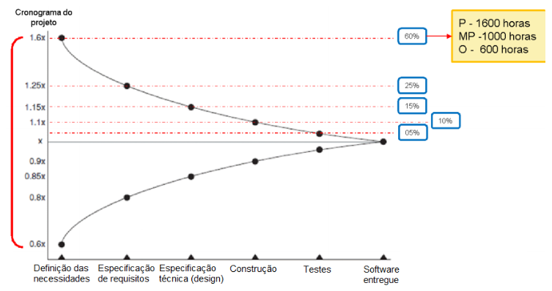
Outro ponto importante a ser ressaltado, é que a presente análise de pontos de função não engloba a medição das mudanças que ocorrem ao longo do projeto, como mudanças em requisitos já concebidos mas que necessitam de alterações em resposta a riscos e mudanças nos cenários econômicos, políticos, sociais e ambientais.
Estas mudanças corroboram para para elevar o orçamento do projeto para o desenvolvimento da solução tecnológica, logo, importante a definição correta dos requisitos ou requisitos direcionados a valor perceptível para o negócio, definição da abordagem adequada para a gestão do projeto (tradicional ou water fall, hídrida ou ágil/adaptativo).
Quanto ao orçamento financeiro para o projeto, tem-se como base de estimativa o tamanho funcional da solução a ser desenvolvida, tamanho este pontuado no presente Laudo.
No sentido de apoiar na definição do orçamento, recomenda-se realizar cotações atualizadas do valor unitário do ponto de função, se este for a unidade de medida a ser utilizada, multiplicando o tamanho funcional pelo preço unitário do ponto de função.
Para concluir, o presente laudo é complementar a versão 1.0 (inicial) disponível no processo citado anteriormente, logo, não serão detalhadas outras perspectivas visto que, o que altera o tamanho funcional que é base para as demais estimativas.
Por fim, o laudo e análise indicativa de pontos de função é de caráter informativo/consultivo para apoiar no processo decisório em conjunto com a análise de outras variáveis e especialistas.
É o laudo.

            - Observações
O relatório detalhado da Análise de Pontos de Função deve acompanhar o presente Laudo, caso necessário.

            - Responsável pelo Laudo
Papel | Nome | Assinatura
Analista de Projetos | Jonathas Gomes Marques

